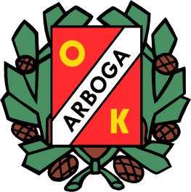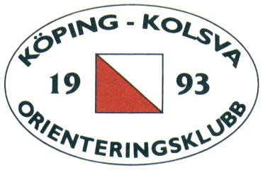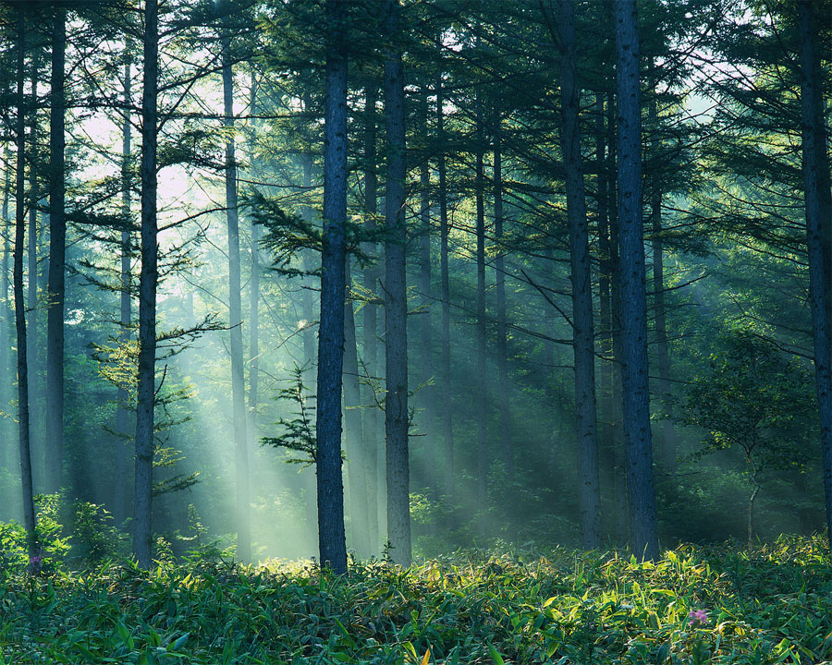**Fakiren**

**Söndagen den 13 november 2016**

**Fakiren är ett Ultralångt orienteringsarrangemang som arrangeras av   
Arboga OK och Köping-Kolsva OK.**

**I år är Arboga OK arrangör.**

**Traditionsenlig soppa med bröd, dryck och kaffe ingår i startavgiften.**

**Nyhet 2016!**

**I samarbete med  
Letro sports Höstrea live!**

**

**Inbjudan snart på Eventor**

